Міністерство освіти і науки України
ФЕДОРІВСЬКИЙ ЦЕНТР ПРОФЕСІЙНОЇ ОСВІТИ

Золоте сузір’я Більмацького краю
(До 95-річчя утворення Більмацького району)

Робота на конкурс
учнівських молодіжних проектів «Радянське минуле.
(Пере)осмислення історії» у 2019-2020 н.р.
Учнів історичного гуртка «Юний дослідник»
Вул. Центральна 1а, смт.Більмак, Запорізька область.

Керівник: Лук’янець Тамара Василівна

Більмак

План
I.Вступ
II. З історії створення Більмацького району.
ІІІ.«Ради тебе перли в душу сію , ради тебе мислю і творю» (В.Симоненко).
- Трудові подвиги працівників села.
- Соціальна сфера району : люди , віддані своїй справі.
- Видатні митці рідного краю.
- Героїчне минуле Більмацького краю.
IV. Висновок.
V. Список використаної літератури.

“Краю мій,Запорізький наш край-
Трударі, гідні слави і шани,
У вінок твій, барвистий розмай,
Колосочки вплетуть більмачани»
А. Левада

Із чого почати? Із того, що слово «Батьківщина» вживається в широкому і вузькому значеннях. Вітчизна –це її чарівна природа, героїчна історія , невмируща культура. Вітчизна – це зелені океани степів, гаї та дубрави, синь чистих озер, тихоплинні ріки. Це земля, «яку сходивТарас малими босими ногами»,
земля філософа і поета, мандрівного учителя народу Григорія Сковороди ; це «молоток Каменяра, і струни Лисенка живії, і слави золота зоря, круг Заньковецької Марії». Батьківщина – це джерело життя, мудрості , краси і материнської опіки. Андрій Малишко у вірші «Батьківщина» пише:
Ти мене з дитинства підіймала,
Хліб дала з піснями солов’я,
Відвела доріг мені немало,
Земле, зореносице моя!
Так, краще за поетів про любов до Батьківщини - матері не скажеш. Їй вони адресують свою любов, стурбованість , відданість і ласку , і надихають нас, всіх українців, на такі ж світлі і високі почуття . «Ради тебе перли в душу сію , ради тебе мислю і творю…», - так пише В. Симоненко, бо знає , що б нас у житті не спідкало , прийде на допомогу Вітчизна , прийдуть з України верби і тополі. Тому як заповіт звучать слова :
Можна все на світі вибирати сину ,
Вибрати не можна тільки Батьківщину.
Вітчизна - це наснага на вічне служіння «тихим водам і ясним зорям». За це в годину негоди кожен з нас готовий виборювати свободу Україні.
А ще є наша маленька Батьківщина ! То початок життєвої думки , то наше дитинство і юність . Це те місце , той куточок на землі , де ми народились , де живуть наші батьки , дідусі , бабусі , друзі. Це своя вулиця , навчальний заклад, рідне селище. Ти – моя земля , що поїла мене соками , від тебе здоров’я ісили набирамось . Тут ми радіємо, плачемо і сміємось .Хочеться сказати словами М.Сумгаївського : «Земле , чую тебе , ростеш дубами на косогорах ,і мною ростеш , ось моє серце» («Земле , чую тебе».)
І наші серця , вміють любити свій рідний край , свою батьківщину,
бо вона зберігає великі цінності і скарби вітчизняної історії. Це і в природі, і вбудівлях , у спогадах і переказах, легендах і думках , піснях і танцях , звичаях і обрядах ,у рідній мові ,у людях – щедрих і працьовитих , багатих духом і мудрістю.
Все це необхідно оберігати . бо це твоя рідна земля , твоя батьківщина.
Цю роботу ми присвячуємо своїй малій Батьківщині-Більмацькій землі, району , який відзначає свій ювілей – 95 років із часу заснування . Так , своєю малою Батьківщиною ми вважаємо всю Більмацьку землю ,свій сільський район , жителів якого називаємо своїми земляками ,адже з дитинства носимо в собі уяву про те (і це від батьків , усіх рідних ), що все , що робиться в районі – це наше , спільне : радощі і болі . здобутки і втрати. Вже багато написано про історію Більмацького(Куйбишевського) краю і,напевно, в ній не залишилось «білих плям».Але , на знак ювілею, хочеться зробити загальний огляд здобутків своїх земляків за ці 95 років , показати історію району через долю і діяльність конкретних людей – видатних і талановитих ,які склали славу і гордість не тільки нашого району ,але і всієї країни.
Основна мета роботи –викликати почуття патріотизму і гордості за свою батьківщину, за своїх талановитих і працьовитих пращурів , прищепити зем-
лякам, особливо молодому поколінню , любов до рідного краю , повагу до
його історичної та культурної спадщини.

ІІ
НапідставіпостановиВсеукраїнськогоЦентральногоВиконавчогоКомітетууберезні 1923 рокувідбулисязмінивадміністративно-територіальному поділіУРСР ліквідованіповіти таволостііутвореніокруги тарайони Тодібулоствореноі Цареконстантиновський район Бердянського округу Катеринославської губернії. У липні 1925 року наш район увійшов до складу Маріупольського округу. У зв’язку з ліквідацією Бердянського округу. В 1926 - 1930роках район називався Першотравневим, а згодом – Костянтиновським. У лютому 1932 року наш район входив до складу Дніпропетровської області.У квітні 1935року за постановою ВУЦВК Царекостянтинівський район перейменовано в район імені В.В. Куйбишева на вшанування пам’яті діяча радянської держави і відповідно село Царекостянтинівку - на село Куйбишеве. Із 10 січня 1939року-район у складі Запорізької області. У грудні 1962 року до Куйбишевського району було приєднано Розівський , з 1957 року Куйбишеве стає селищем міського типу.
В наш час ,в умовах політики декомунізації , коли комуністичні назви поступово зникли з мапи України, змінив назву і Куйбишевський район.
Рішенням Верховної Ради України від 12.05 2016 року , відповідно до пункту 29 частини першої ст.85 Конституції України , пункту 8 ст. 7 Закону
України « Про засудження комуністичного та націонал-соціалістичного тоталітарних режимів в Україні та заборону пропаганди їхньої символіки», враховуючи пропозиції , подані органами місцевого самоврядування та рекомендації Українського Інституту Національної Пам’яті,були перейменовані деякі населені пункти та райони, в тому числі Куйбишеський район змінив назву на Більмацький.

III
1.І так, це були«сухі факти» з історії утворення району. Але наша розповідь
сьогодні про людей , які своєю працею ,розумом, талантом внесли свій вклад
в розвиток і славу Більмацького краю, всієї України.
Існує думка , що суспільство , країна досягне розквіту тоді ,кол вона буде складатис з громадян- патріотів. Як має виглядати справжній патріот ? Це
категорія скорі внутрішня ,ніж зовнішня . Такі ознаки патріотизму як сорочка –вишиванка плюс обов’язкова любов до народних пісень , і щоб увесь «Кобзар» напам’ять, не дуже переконливі. Що має бути в людині ,щоб її можна впевнено назвати патріотом ? Звісно, патріотом не можн бути без знання історії своєї країни і не тільки.У суспільстві існує певний стереотип :патріот- обов’язково військовий ,громадський діяч. Ми вважаємо , щопрофесійний лікар , вчитель ,актор , простий трудівник можуть бути набагато відданішими та освіченішими людьми ,ніж люди –політики. Зрештою ,варто займатися тим ,до чого лежить серце , а не тим ,де є можливість гучно і красиво говорити . Чи не досить бути чесною ,розумною людиною,порядною щодо інших ,бути фахівцем і вболівати за свою країну своїми справами ,а не словами . Ми дуже поважаємолюдей , які роблять свою справу професійно , зберігають життєві цінності , дбають про свою родину й намагаються стати кращими . У них це в крові, всередині –і цим вони більше патріоти за багатьох інших. Дуже важливо мати гарні приклади з книжок , з історії,серед оточення,щоб уявити ,як виглядає портрет справжнього патріота. Крім того, події останніх років в Україні -Революція Гідності та війна на Сході країни, дуже чітко показали , хто в цій країні справжній патріот .І не даремно один мудрець сказав , що в темні часи добре видно «світлих» людей.
Більмацький район є сільським за економічною спрямованістю. І тому

славу і добробут йому приносять, насамперед, трудівники села . Історія розвитку Більмацьких сіл нічим не відрізняється від історії сіл України: це і насильницька колективізація , Голодомор 1930-х , важка праця жінок і дітей
в період війни , післявоєнного відродження села – коли спали в борозді , орали з допомогою корів , і знову голодували. Йшов час . Сталінський режим змінився реформами Хрущова –багато в чому помилковими по відношенню до села , поспішними і не продуманими . Але як мало треба було селянину ,щоб його силивідродились , лише дати трішки матеріального стимулу , звільнити від рабства і важких податків . І ці стимули дали свої результати . До того ж наш район багатий на родючі землі , має благодатний клімат. І тому реформи у нас дали позитивні результати . Як і по всій країні , у районі 1958 року вро-жайність була найвищою за післявоєнні роки і становила 22ц з гектара,зокрема, озимої пшениці . Кількість артілей за ці роки збільшилася у 8 разів . І в подальшому всі ці фактори та наполеглива праця селян сприяли високим врожаям якісних зернових та технічних культур. Саме в цей час , в 1950-1980тіроки з’явилось сузір’я Героїв Соціалістичної праці Більмацького( (Куйбишевського ) району –аж 11( це найбільше в області!). Із них-8 Героїв Соціалістичної праці – трудівники села: Варвара Михайлівна Захарченко- оператор свинокомплексу радгоспу «Пролетарський»;Марія Захарівна Володова –ланкова колгоспу «Україна». (селоЧервоне Озеро);Степан Іванович Стасенко- директор радгоспу «Придонецький»; Йосип Максимович Гонтар-чабан колгоспу імені Чапаєва( село Мар’янівка);Дмитро Іванович Карацюпа-голова колгоспу імені Куйбишева Приморського району. (уроженець с. Вершина Друга Більмацького району);Катерина Григорівна Запорощенко –доярка колгоспу імені Кірова; Іван Степанович Безкишкий -керуючий відділком радгоспу «Куйбишевський»,( згодом «Придонецький»); Федір Федорович Ревут (голова колгоспу ім. Кірова); Віра Іванівна Плющакова –ланкова , родом із села Гусарка.
Неправда , коли кажуть : слава приходить до везучих. Ні, слава приходить до працьовитих , наполегливих, талановитих . Підтвердженням цього є слова ві-домої тваринниці радгоспу «Пролетарський», Героя Соціалістичної праці, лауреата Державної премії України Варвари Михайлівни Захаренко (додаток№1), яка напитання –чи є у неї якийсь секрет , відповіла: «Цей секрет знають усі – прийди на роботу раніше , піди пізніше. Любити треба справу, якою займаєшся». Без гордині вона продовжувала працювати простою свинаркою – хоча з 1966 року була Героєм Праці та удостоєна інших державних нагород(ордена Леніна , Державної премії УРСР). До речі , премію трудівниця передала у фонд Миру. Трудові успіхи нашої землячки були значними: за рік героїня отримувала по 780 -800 поросят від кожної свиноматки – по22-23голови молодняка , а в 1984 році разом з напарницею за рік одержала 1700 поросят , по 27 голів на одну свиноматку .Не шукала Варвара Михайлівна легких шляхів в житті , головним вважала працю . По ній –честь і слава.
Іншою героїнею району ,яка відзначилась самовідданою працею на благо
народу є Марія Захарівна Володова.(додаток№2). Вразив живий допитливий розум трудівниці, її ініціативність , активна громадянська позиція.
Ше, будучи свинаркою в сільгоспартілі імені Ілліча (село Червоне Озеро Куйбишевського(нині Більмацького району ), з 1945 року , молода робітниця задумалась над тим , як збільшити кількість кормів для свиней , яких постійно не вистачало. І тому із захватом Марія зустріла заклик М.С.Хрущова вирощувати кукурудзу і навіть перейшла в ланку по вирощуванню цієї культури , а згодом її очолила. Марія Захарівна налагодила зв’язки з Дніпропетровським науково-дослідним інститутом кукурудзи. Дружба з наукою ,помножена на добросовісну працю не забарилася віддачею врожаї в ланці Володової стали зростати: в 1950-1960ті роки слава про 10 дівчат з ланки Володової гриміла за межами району.40-60ц/га і навіть рекордні -80ц/га кукурудзи стали звичними для них. В 1961році передова ланкова звернулась до всіх кукурудзівників району збільшити врожай «цариці полів», замітивши , шо врожаї в її ланці досягли 103ц на 15га поля. М. З. Володова з радістю ділилась передовим досвідом . Вона очолювала обласну школу ланкових. За досвідом до Володової приїджали з усієї області. Тільки в Куйбишевському( Більмацькому) районі вирощували кукурудзу 312 ланок.
Небайдужа за вдачею, М.З. Володова також турбувалась і за людей: при її сприянні в районі були розроблені умови додаткової оплати праці кукурудзівників . Колгоспникам почали видавати 1/5 частину зерна , зібраного понад план , до 5% від валового збору , одержанного в межах плану;від врожаю 50цсухого зерна з гектара видавали четверту частину , незалежно від планової врожайності.
Заслуги М.З. Володової були оцінені державою з 1962 по 1970 рік вона була депутатом Верховної Ради СРСР , делегатом ХХ1-ХХІІзїздів КПРС, наго-роджена орденом «Знак Пошани»; в 1966 році –М.З.Володовій – ланковій кол-госпу «Україна» ,було присвоєно високе звання Героя Соціалістичної Праці, за 30-річну плідну працю на полях району. Приклад М.З. Володової свідчить про те , шо навіть в умовах тоталітарної системи можливо було проявляти ініціативу , добиватись матеріальних стимулів праці.
В наш час історія будівництва соціалізму представляється в основному в негативному плані: колгоспна система себе не виправдала , вона подавляла почуття господаря у селян ,тощо.Але під час вивчення діяльності видатних людей району виникла думка про те , що гасло «Кадри вирішують все» , поширене при соціалізмі , зокрема, в колгоспній системі , іноді було виправданим . В цьому переконуєшся на прикладі діяльності директора радгоспу «Придонецький» Степана Івановича Стасенка , також Героя Соціалістичної Праці (додаток№3) , талановитого керівника і організатора с/г виробництва знали в Україні і в Запорізькій області ще до призначення його в 1978 році директором радгоспу «Придонецький». За ці заслуги він вже був делегатом XXIII-го з’їзду КПРС. Особливий талант С.І.Стасенка був в тому, що він виводив відстаючі господарства в ранг передових. Так сталося і з радгоспом «Придонецький». Сюди їздили за досвідом з усієї області, щоб добитися таких успіхів, як у Стасенка: по 52.5 ц. пшениці з гектара, по 29.7 ц. соняшника з гектара, щоб виробляти по 1710 тон м’яса, майже 4 тисячі тон молока. Радгосп мав 2,7 тисячі голів великої рогатої худоби і 15 тисяч свиней. Ці виробничі успіхи талановитий директор втілив у соціальну сферу: робітники радгоспу вже точно не хотіли покидати село, маючи добротні будинки, розвинену соціальну сферу, асфальтовані дороги.
Перераховуючи трудові подвиги земляків – трудівників села можна ще довго, але треба відзначити головне, що їх об’єднує – це самовіддана праця на благо країни, патріотизм. Не дивлячись на ідеологічні догми, все це позитивно впливало на розвиток краю і є прикладом для сьогоднішнього покоління.
Економічний розвиток Більмацького району сьогодні проходить на фоні реформ в сільському господарстві, яке залишається основною сферою виробничої діяльності краю. Нині в районі працюють 14 товариств, 2 с/г кооперативи, 103 селянських (фермерських) господарств та 14 приватних підприємств. У структурі сільськогосподарського виробництва переважає продукція рослинництва – 60,7 %. Наявність родючих земель на території району сприяє вирощуванню всіх зернових культур і дозволяє отримувати високоякісне продовольче зерно та технічні культури. Головними культурами є озима пшениця, кукурудза, соняшник та рапс. Серед сільськогосподарських виробників району виділяються і передові: агрофірма «40 років Жовтня» ( керівник Шульга В.М), ТОВ «Україна» ( керівник Шайдовський С.О), ТОВ «Зразкове» ( керівник Вишневський В.М), які зберегли всі галузі с/г виробництв, в тому числі тваринництво, модернізують виробництво і, головне – ставлення до праці у них також сумлінне, така ж турбота про людей та справу, як і у вищеназваних Героїв. Ось де приклад для відродження села.
2. Соціальна сфера Куйбишевського ( Більмацького) району представлена насамперед системою освіти, в яку входять 15 загальноосвітніх і 10 дитячих дошкільних закладів. В них працюють висококваліфіковані педагоги, про що свідчить високий рівень підготовки учнів, які виборюють призові місця на обласних і республіканських конкурсах, олімпіадах. Зокрема, тільки в 2018 році 3 учні району стали переможцями обласного етапу всеукраїнських учнівських олімпіад з навчальних предметів, 7- переможцями обласного етапу Всеукраїнського конкурсу захисту науково-дослідницьких робіт учнів – членів МАН України. Педагоги району продовжують традиції високої педагогічної майстерності вчителів минулих років, якими також багатий район. Зокрема , взірцем відданого служіння своїй справі, любові до дітей є приклад заслуженого вчителя Української РСР Зимогляд Євгенії Василівни, в пам'ять про яку встановлена на будівлі Куйбишевської( Більмацької) ЗОШ I-III ступенів « Інтелект»,меморіальна дошка ( Додаток №4). В біографії Зимогляд Є.В. вразило те, наскільки ця людина віддалася своїй улюбленій справі – навчанню та вихованню дітей, громадській роботі. Дивуєшся, звідки брались сили і час. Любов до слова виникла у Євгенії Василівни ще з дитинства від дідуся, звичайного селянина, але начитаного і закоханого в літературу. Він міг напам’ять читати Шевченка, Пушкіна та інших поетів. З 15 серпня 1951 року Євгенія Василівна – вчитель української мови та літератури в Куйбишевській( Більмацькій) СШ ( наказ №116 по Куйбишевському РВО). Школа стала другою домівкою. Тут Євгенія Василівна проводила багато часу, але улюблена справа ніколи не була тягарем . І, мабуть, це робить людину щасливою і всесильною. Педагогічна майстерність привела Зимогляд Є.В на посаду завідуючої навчальною частиною школи ( наказ №54 по Куйбишевському РВО). Вчителі були вдячні їй за зауваження, корисні поради, якими Євгенія Василівна щедро ділилася , бо і сама вміла слухати старших. Євгенія Василівна завжди раділа успіхам колег, особливо молодих педагогів. Багато років найдосвідченіший вчитель-мовник Зимогляд Є.В очолювала районне методичне об’єднання викладачів української мови та літератури, часто сама проводила відкриті уроки, завжди раділа, коли хтось звертався за допомогою. Крім того, Зимогляд Є.В була ректором батьківського університету при школі: прищеплювала батькам педагогічні знання, адже сім’я - це найперший вихователь дитини, це добре розуміла педагог і робила все, щоб заняття в університеті були такими ж цікавими, як і уроки. Батьки охоче відвідували ці заняття, бо крім усього на них чекали виставки робіт їх дітей, концерти учнівської художньої самодіяльності. Загалом раз на місяць заняття в університеті відвідувало 500 батьків. За успіхи в роботі Є.В Зимогляд було удостоєна звання « Відмінник народної освіти»(1968 рік), нагороджена орденом « Знак Пошани», а 17 лютого 1978 року Указом Президії Верховної Ради УРСР Є.В Зимогляд присвоєно почесне звання « Заслужений вчитель Української РСР». Педагогічна майстерність Зимогляд Є.В, була наскільки високою, що вона знала напам’ять безліч віршів, класичних і сучасних, задушевно їх читала, іноді навіть у диктант вкраплювала окремі рядки і диктувала, не заглядаючи в книжку. Цей особистий приклад учительки викликав у дітей благоговійну любов , пробуджував інтерес до літератури , до поезії, рідного слова . Вона вболівала за кожну дитину,її знання, це, мабуть, було основним в роботі Євгенії Василівни. Вона цим жила. За 35 років праці в школі педагог знала всі шкільні теми напам’ять, але перед кожним уроком хвилювалася, наче ішла вперше: «А чи все донесу, чи всі зрозуміють?».
Кажуть, що вчителем треба народитися. Ці слова і про Є.В Зимогляд. У директорській книзі контролю прийнято записувати тількі сухі висновки та пропозиції, але, як виключення, є і такий відгук: «Лекцію тов. Зимогляд Є.В. прочитала так, що дехто заплакав…». На мій погляд, це є вершиною педагогічної майстерності, а визнання людей – дорожче всіх урядових нагород.
Така відданість людини своїй професії, безмежна любов до людей є прикладом для кожного із нас, нинішніх громадян України.
Іншою, також важливою і благородною професією є професія лікаря. Сьогодні медичну допомогу населенню району надають 23 установи, а саме – Більмацька районна лікарня, яка заснована в 1891 році, 5 амбулаторій загальної практики сімейної медицини, 9 фельдшерсько-акушерських пунктів та 8 фельдшерських пунктів, в яких зроблено капітальний ремонт, придбано новітні прилади для лікування людей
Але гордістю і золотим фондом закладів охорони здоров’я району є люди в білих халатах – 59 лікарів та 179 осіб середнього медичного персоналу. Всі вони стоять на сторожі здоров’я людини, є серед них і заслужені працівники, майстри своєї справи – такі як Заслужений лікар України Підпала Л.І – завідувачка кардіологічного відділення Більмацької ЦРЛ .
І ,безперечно, районна медицина гордиться іменем свого видатного фахівця – Заслуженого лікаря України РСР Євтушенка Петра Макаровича. (додаток№5).
Євтушенко П.М з’явився в наших краях ще до війни, в 1937 році, вже досвідченим спеціалістом. Йому доручили очолити районну лікарню, де він був і хірургом. Попереду була війна, після закінчення якої Петро Макарович знову очолив Куйбишевську(Більмацьку) центральну лікарню. Часи були важкі: треба було відбудувати лікарню, забезпечувати ліками, дбати про харчування хворих, для чого навіть створили підсобне господарство при лікарні:двоє коней, кілька десятків свиней, вирощували картоплю, овочі. І за всім потрібне було господарське око керівника, якому вже було за 60. І при цьому П.М Євтушенко залишався вірним клятві Гіппократа: планові операції Петро Макарович розпочинав о 5-й ранку, а з 8-ї вже приймав хворих в поліклініці, робив обходи у відділеннях. Навіть у відпустках головний лікар рідко залишав лікарню. До речі,жив він з дружиною на території лікарні, а тому в особливих випадках першим поспішав на допомогу хворим. Крім того, головний лікар робив все для розвитку системи охорони здоров’я району. В 1946 році в районі не було жодної сільської лікарні, а вже в 1950 році завдяки головному лікарю їх стало 3. За цей час збільшилось з 5 до 11 пологових будинків в селах, ліжок для хворих- в 4 рази, а ліжок для породіль – у 10 разів. В 1950 році в районній лікарні обладнали рентген-кабінет. За сприяння головного лікаря у 2-й половині 50-х років XX ст. були впроваджені профілактичні огляди жінок, завдяки цьому було врятовано життя і попереджено захворювання багатьох із них.
Петро Макарович був принциповим і вимогливим керівником , висо-кокласним медиком . Під його керівництвом вже в 60-ті роки минулого століття в смт. Куйбишеве( нині-Більмак) виросло ціле лікарняне містечко з 6 корпусами на 215ліжок ,з персоналом -29 лікарів і100чоловік середнього медперсоналу, а в районі під його керівництвом діяли 2районні , 6 дільничних сільських лікарень ,40 ФАПів,5колгоспних пологових будинків , в яких працювало 650 медичних працівників , із них більше 40 лікарів.
8 жовтня 1970 року видатного лікаря не стало . Все своє життя , до самого кінця, він стояв на службі людям , рятував саме цінне –їх життя . За це Батьківщина високо оцінила діяльність П. М. Євтушенка- державними нагородами , серед яких звання «Заслужений лікар УРСР».(2лютого 1950року).
А більмачани вшанували пам’ять великого лікаря меморіальною дошкою , розміщеною на лікувальному корпусі Більмацької ЦРЛ та назвали його ім’ям вулицю райцентру.
Такі люди, як П.М.Євтушенко –безцінний скарб не тільки нашого району , а й України, приклад відданого служіння народу.
3. Багатий наш Більмацький край на діячів культури ,які внесли свій вклад
не тільки в культурний розвиток району , але й прославили Україну на весь світ. Це, насамперед, такі видатні поети–письменники як ПетроРебро уроженець села Білоцерківка, (додаток №6), М.Л. Нагнибіда , уроженець села Смирнове(Попівка) . М.Л. Нагнибіда – лауреат Державної премії СРСР(додаток №7), Державної премії УРСР імені Т.Г. Шевченка , орденів Трудового Червоного Прапора , Почесних грамот Президії Верховної Ради Білоруської РСР та Грузинської РСР. Видатний поет цінив найбільше, за свідченням його молодшого колеги Петра Ребра ,одну нагороду –звання «Почесний громадянин міста Запоріжжя», присвоєне йому рішенням Запорізької міської ради 27. 05. 1971року до 60-річчя з дня народження .Чому ж так високо цінив митець оте звання ? Бо воно нагадувало йому про рідний козацький край , безкраї степи , де він народився й виріс , працював. Є в Україні немало чудових куточків , і багато з них будуть поетом сходжені –переходжені в житті , але кращої, за його словами , немає від землі , на якій він виріс.
Таврійських вечорів глибока долина,
Лимани срібні , крики лебедині…
Я всю сходив –немає на Вкраїні
Такої, як кохана сторона.
Виросте поет і багато –багато років нестиме в собі гарячу любов до цієї сторони.І він усякому зичитиме ,щоб його перші враження стали добрими почуттями любові до рідної сторони. Поет завжди линув думками ,а також за
нагоди приїздив в рідні краї. Про це свідчать і його листи до Петра Ребра:
«Будемо влаштовувати тиждень поезії в Україні, десь в останній декаді тижня .Я , звичайно , приїду до Запоріжжя , сподіваюся , що ми встигнемо за тиждень охопити Запоріжжя , Мелітополь , Токмак, Бердянськ. Куйбишеве».
В цілому , коли знайомишся з життям і діяльністю видатних більмачан,стає зрозумілим ,що всі вони були справжніми патріотами свого краю –малої Батьківщини.Завжди , за будь-якої нагоди приїздили на Більмацьку землю.
Нагороди і слава не застеляли їм очі , вони завжди залишались скромними і простими людьми і у спілкуванні із земляками. Мабуть , це одна із найбільших людських цінностей , які треба нам зберігати і сьогодні.
До таких людей можна віднести і нашого славного земляка- Василя Васильовича Цвіркунова(додаток№8).Аж дух захоплює ,як уявиш , що ця людина , наш земляк–новоукраїнець ,був директором легендарної кіностудії імені Олександра Довженка .Більше того , В.В Цвіркунова називають хрещеним батьком українського поетичного кіно ,яке він безстрашно захищав перед партійними чиновниками . За його керівництва кіностудією побачили світ такі шедеври як «Тіні забутих предків», «Камінний хрест», «Білий птах з чорною міткою», «Захар Беркут», «Анничка», «У бій ідуть одні «старики», «Пропалаграмота», «Криниця для спраглих» та інші.Він працював з такими митцями якІ. Миколайчук, С. Параджанов, М. Мащенко . Л. Костенко.(відома українська поетеса була дружиною В.В. Цвіркунова), Б.Івченко та інші. Згодом ЦвіркуновВ.В. очолював кінофакультет Київського тетрального інституту імені І.К. Карпенка- Карого. Заслужений діяч мистецтв України , професор , академік Академії мистецтв України залишив помітний слід в українському національному кінематографі. З кончиною нашого видатного земляка(як писали газети) пішла ціла епоха вітчизняного кіно. А ще одна риса нашого земляка-це надзвичайна любов до рідного краю,де народився і виріс. Із далекого Києва сам на старенькому «Запорожці» пускався в далеку дорогу, коли йому було вже під вісімдесят. Останній раз приїджав у 1997-му році. Такі люди –справді «золотий запас» нашої країни, нашої історії.
Але наш край і сьогодні багатий на талановитих творчих людей ,людей мистецтва .В районі існує 120 колективів художньої самодіяльності із загальною кількістю учасників –близько 900 чоловік. , в тому числі 56 дитячих (близько 450-учасників); із них 11 народних колективів(6-в районному будинку культури і 5- сільських), 22 любительських об’єднань.В розпорядженні цих колективів діє розвинута система закладів культури:1районний та 16 сільських будинків культури, 1районна бібліотека, 1дитяча та 17 сільських бібліотек., районний краєзнавчий музей , дитячі музична та художня школи.
Тільки в 2018 році художні колективи району взяли участь у 18 обласних та 7 Всеукраїнських культурно -мистецьких заходах та конкурсах, де неодноразово ставали лауреатами.Про їх майстерність свідчать державні почесні звання керівників художніх колективів:почесне звання «Заслужений працівник культури України» носить Галина Миколаївна Панасевич, , Наталя Юріївна Слабишева,Гетьман Вячеслав Васильович.; В районі проведено міжрайонний фестиваль народного мистецтва «З прабатьківських криниць». У 2018 році започатковано міжрегіональний фольклорний фестиваль «Мелодія над Бердою» (Смирновська ОТГ). В районі проводилась робота щодо розвитку туризму та формуванню туристичного іміджу району. Паспортизовано та інвентаризовано 12 туристичних об’єктів. Їх фото та короткий опис розміщені в мережі Internet, на веб-порталі «Край козацької звитяги» Запорізького обласного туристично-інформаційного центру. На цьому ж сайті розміщені об’єкти та території природно-заповідного фонду. В районі розроблено 3 туристичні маршрути: «Більмацький район», «По місцях боїв 18-ї армії», «Унікальність південного степу». Видано 10 буклетів про туристичні об’єкти. На території Смирновскої сільської ради створено музей сільськогосподарської техніки, музей радіотехніки, музей народного побуту та одягу, які діють на громадських засадах. До того ж в районі налічується 5 народних майстрів , 4 самодіяльних художника, 3 фотохудожника. 48 майстрів декоративно-прикладного мистецтва.
4. Поряд з мирними здобутками наш район має багату героїчну історію . Наші земляки внесли великий вклад в оборону країни в роки Другої світової війни, близько 2000 із них не повернулися до рідної домівки.
Як символ всенародної вдячності і в пам’ять про тих , хто віддав життя за Батьківщину в центрі Більмака споруджено Меморіал Слави , де увічнені 13 Героїв Радянського Союзу,наших земляків( найбільше в області) : Іван Микитович Снитко, Іван Михайлович Рева , Володимир Константинович Коновалов , Іван Микитович Дем’яненко, Василь Андрійович Баранов, Микита Федорович Карацупа , Іван Платонович Голуб, Іван Дмитрович Підтикан, Кирило Омелянович Гришко, Яків Степанович Задорожний. 3 повних кавалерів Орденів Слави-Григорій Антонович Міщенко ,Семен Митрофанович Демченко, Іван Пилипович Дузь.
Добре відомо , що оборона країни залежить не тільки від героїзму збройних сил ,але й від розвитку військової науки .
Серед вчених ,які зробили вагомий внесок у розвиток військової науки
Чільне місце посідає наш земляк (родом із села Більманка ) Григорій Васильович Кисунько (додаток №9) . Широкому загалу тільки нещодавно стало відоме ім’я Генерального конструктора протиракетних систем «А», «А-35», «А- 35М».
Після закінчення Луганського педінституту юнак зайнявся наукою: захистив кандидатську дисертацію за спеціальністю «Теоретична фізика». Під час Другої світової війни Кисунько Г.В. деякий час служив в окремому радіо - батальйоні під Москвою .А з 1944року молодого вченого було відкликано на викладацьку роботу (йому було тоді всього 26 років), під час якої він займаєть-ся і наукою: публікує наукові роботи з електродинаміки надвисоких частот,якіпринесли йому широке визнання в науці і доступ до секретних конструкторських розробок в області оборони ,які він консультував.
В 1950-ті роки , під час розгортання «холодної війни» , уряд СРСР прийняв рішення створити принципово нову систему протиповітряної оборони під назвою «Беркут».У1955році Г.В. Кисунько як Генеральний конструктор очолив бюро ,яке вело науково- теоретичні та експериментально-конструкторські роботі з цієї проблеми . Розробки були настільки успішні , що вже у 1956 році Г.В. Кисуньку присвоєно звання Героя Соціалістичної Праці. Тоді ж наш земляк став професором , а через 2роки –членом-кореспондентом Академії Наук СРСР зі спеціальності «Радіотехніка».
Конструкторське бюро під керівництвом Г.В. Кисунька створило експериментально-полігонну систему протиракетної оборони. Під час випробувань цієї системи в 11-ти пусках вперше у вітчизняній та світовій практиці було уражено головні частини балістичних ракет на всіх траєкторіях польоту . Американці домоглися аналогічного успіху тільки через 23 роки.За створення протиракетної системи та проведення фундаментальних досліджень на ній колектив КБ під керівництвом Г.В. Кисунька був удостоєний Ленінської премії в 1966році. Таким чином, під керівництвом нашого славетного землякаГенерального конструктора була створена та введена в дію в 1972 році перша у міжнародній практиці бойова система протиракетної оборони СРСР . Це був величезний вклад в оборону країни , який по праву дає підстави гордитись нашим видатним земляком.

IV Висновок
Багаторічна історія Куйбишевського (Більмацького) району-це, насамперед, йоголюди–талановиті,мудрі,працьовиті,люди високого морального ґатунку, про яких можна сказати- вони совість і гордість нації. Це люди ,які створилиоснови сьогоднішнього нашого життя-матеріальні і духовні цінності, багатство нашої України.
Видатних людей ,які народились чи отримали гарт на Куйбишевській землі безліч , про всіх неможливо було описати в одній роботі , адже про наш край видатний український поет Петро Ребро писав : «… тут кожен другий коваль чи зодчий,тут кожен третій в душі поет».
Відкриваючи для себе все нові і нові імена , ми дізнались про багатьох людей , чий життєвий і творчий шлях викликав у нас неабияке захоплення.
Всі вони достойні бути вписаними золотими літерами в історію нашого краю: хто зі зброєю в руках захищав її простори від загарбників ,хто піднімав з післявоєнної руїни , хто оспівував її красу ,хто досліджував її славну минувшину, хто своїм прикладом про славив нашу Куйбишевську землю за межами України.
Дехто може сказати , що ці люди жили і працювали в радянську епоху , прославляли комуністичний режим,ідеологію і тому сьогодні в рамках полі-тики декомунізації не варто їх возвеличувати.
Переосмислюючи сьогодні радянське минуле ,нам хотілося зробити це як можна об’єктивніше.
Наша думка є такою. Політичні режими створюються , діють і відходять в небуття. А люди – це основні творці історії , творці матеріальних і духовнихблаг, багато з яких стали загальнолюдськими цінностями ,що існують у всі епохи і під час будь-яких політичних режимів. Такзабезпечується єдність і наступніть історичного процесу. Поступальний рух історії є таким ,що кожна наступна епоха ,заперечуючи минулу,обов’язково зберігає все цінне і корисне , що було в ній. Ми вважаємо , що це стосується і радянської епохи . В умовах політики декомунізації не можна заперечувати матеріальні цінності , створені в ті часи, і якими користується сучасне демократичне суспільство; форми організації виробництва , в тому числі колективну (кооперативну), яка показала себе ефективною за умови вмілого господарювання та грамотної кадрової політики. В умовах ринкової економічної самостійності ( сучасний приклад –Кібуци в Ізраїлі ) кооперація є доцільною для розвитку сучасного села.
В сфері освіти , медицини та культури нами показані приклади самовід-даного служіння народу.розвитку національної культури . високої духовності та моральності , патріотизму. Ці загальнолюдські якості ,їх формування є дуже актуальними для сучасного українського суспільства. Вони є вічними і характерними для всіх часів ,всіх народів.

V. Список використаної літератури:
1.История городов и сел Украинской ССР, Запорожская обл.- К…Издательство АН УССР,1981.
2.Фоменко В.Г. Звідки ця назва.-Дніпропетровськ,1969.
3. Довідник адміністративно –територіального поділу Запорізької області : на 1 жовтня 1961року.-Запоріжжя. 1961.
4. Саїнський М.А. Славетні герої степового краю.-Донецьк: Юго-Восток, 2013.
5.Антологія української поезії в 6-ти томах, Т. 4, 5-К. Дніпро.
6. 90 років .Куйбишевський район .Історико-статистичний довідник Куйбишевської РДА 2013.
7.Архів Більмацької Районної Державної Адміністрації.
8.Шевчук С. П. Історія шкіл Куйбишевського району.смт Куйбишеве,2009.
9.Шевчук С. П. Шлях одного району: від Царекостянтинівського через Першотравневий до Куйбишевського (1918-1945рр).-Запоріжжя , Дніпровський металург , 2012.
10 Звіт голови Більмацької Районної Державної Адміністрації Запорізької області за 2017рік.Kuibrda.gov.ua.
11. Звіт голови Більмацької Районної Державної Адміністрації Запорізької області за 2018рік.Kuibrda.gov.ua.
12 «Голос України»(ГазетаВерховної Ради України)№234 від 23 грудня
2015року.www.golos.ua.
13. Рішення Верховної Ради України№1353-V111,ч.2, w1.c1.rada.gov.ua.
14. Газета «Прапор комунізму» ,№21 від 5 березня 1985 року.
15. Газета « Рідний край» №25від 30 квітня 2001 року.
16. Газета « Рідний край» №72 від о5 вересня 2001року
17. Газета « Рідний край» №19 від 14 березня 2013 року.
18. Газета « Рідний край» №83 від 15 жовтня 2011року.
19. Газета « Рідний край» №75 від 14 вересня 2011 року .
20 . Газета « Рідний край» № 37 від 16 серпня 2015 року.

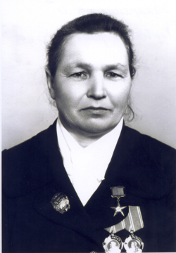
Додаток1 Захаренко В.М

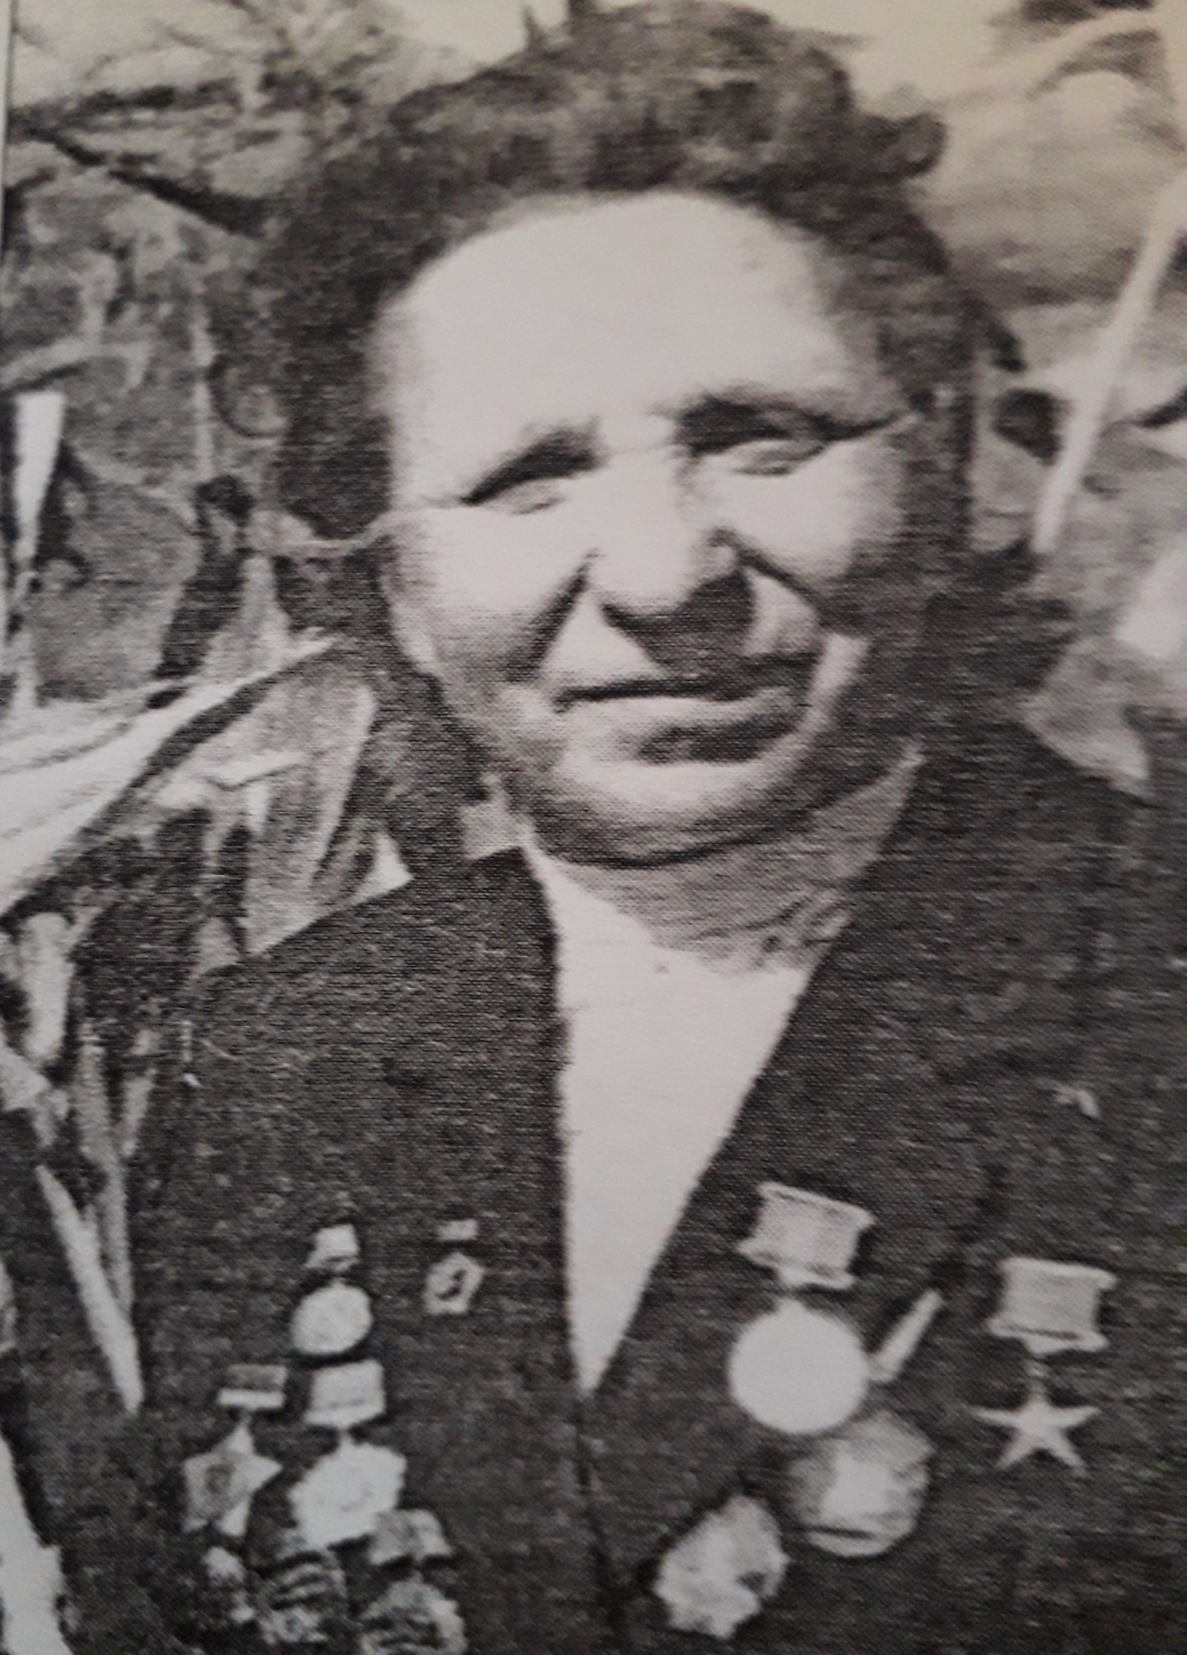Додаток№2 М. З. Володова

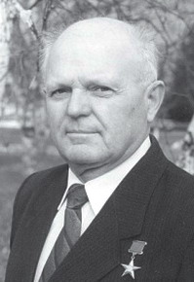
Додаток№3 Стасенко С.l.
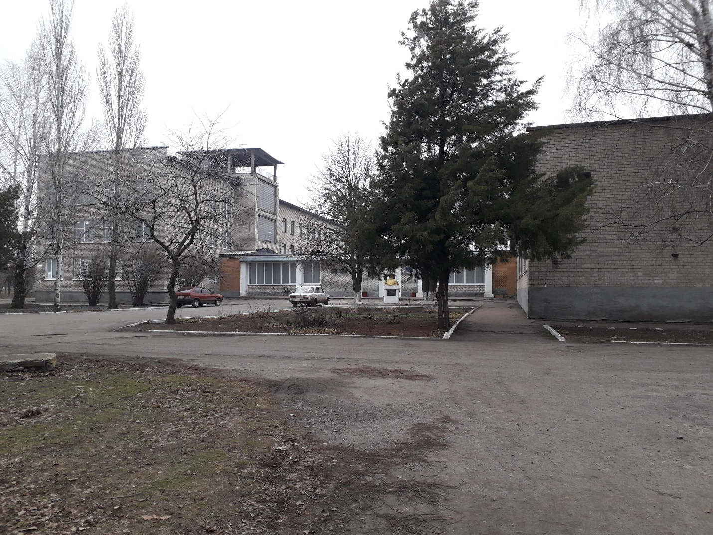
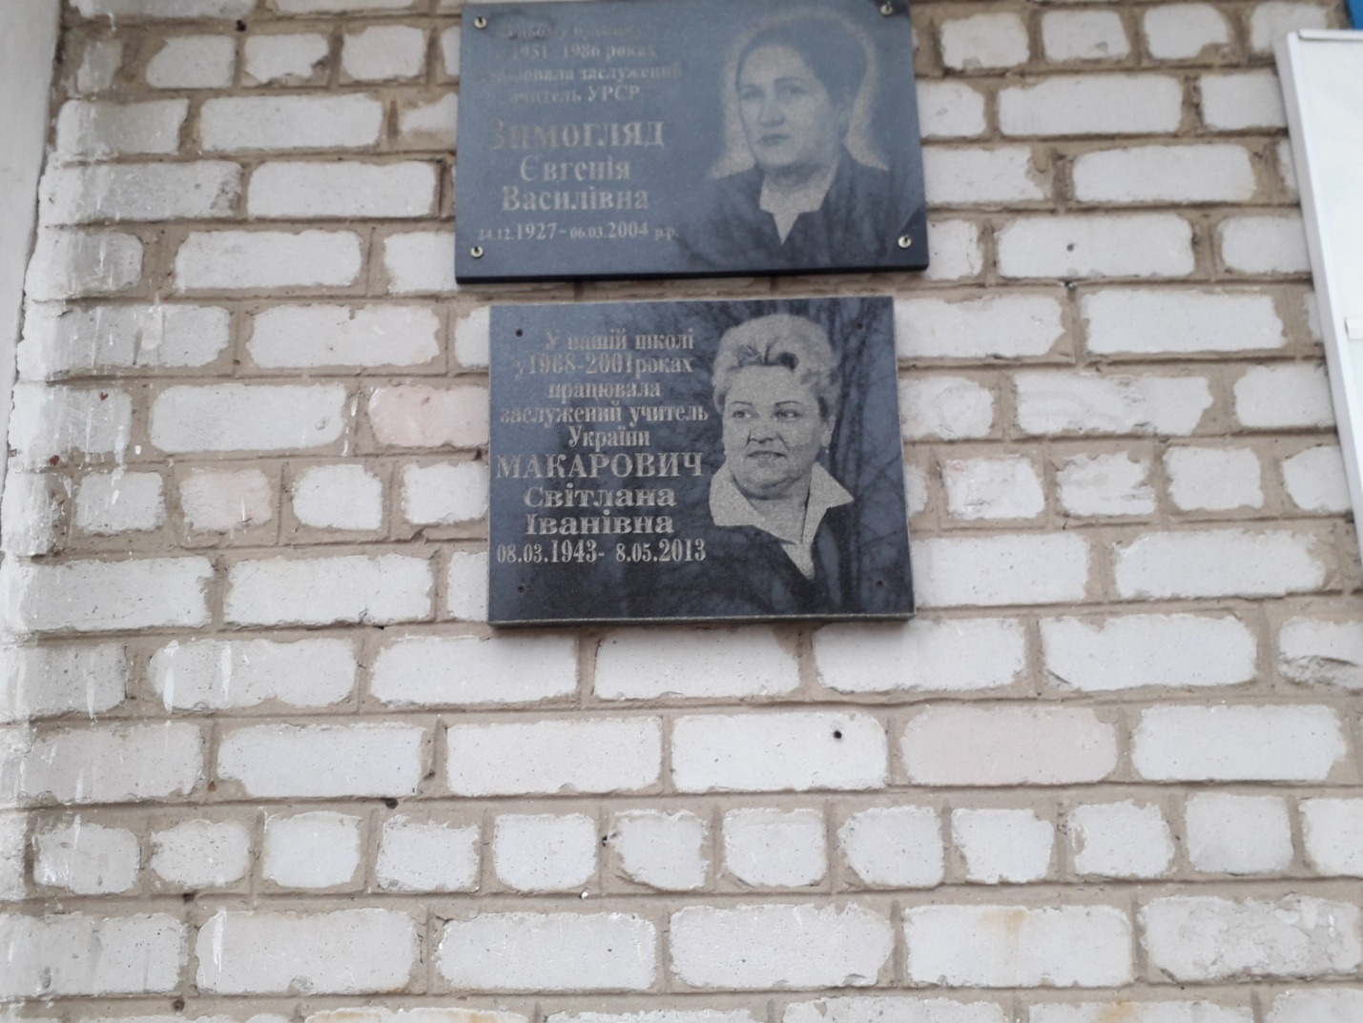

Додаток №4 Куйбишевська (Більмацька) ЗОШ «lнтелект»
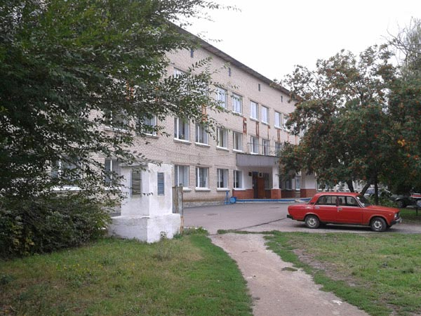

Додаток №5 БільмацькаЦРЛ

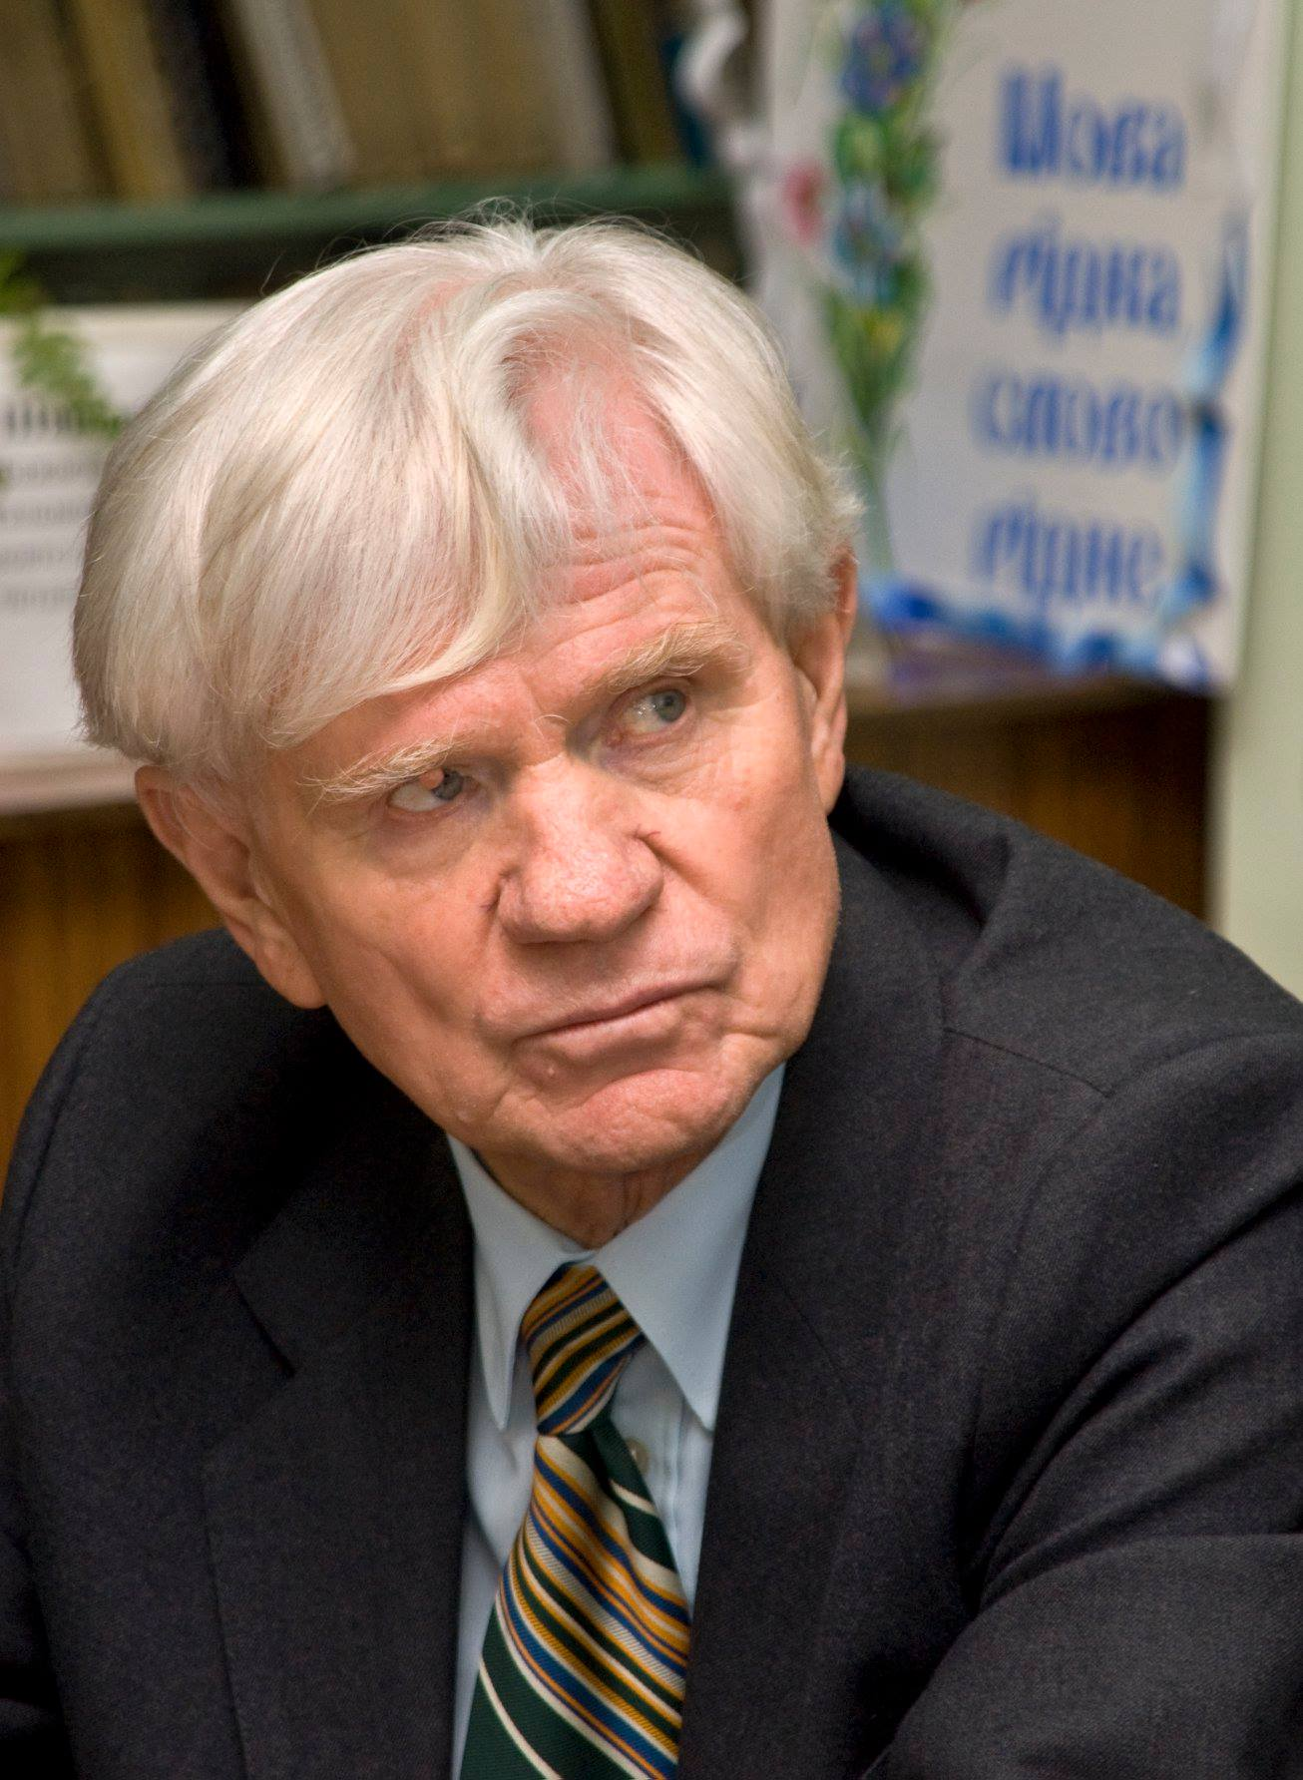

Додаток№6 П.П. Ребро

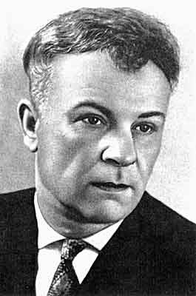
Додаток № 7 М.Л.Нагнибіда

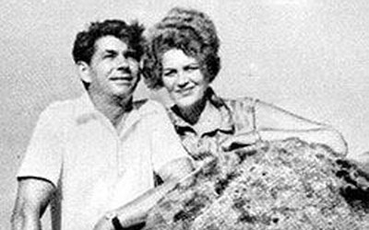
В.В. Цвіркунов з дружиною Ліною Костенко

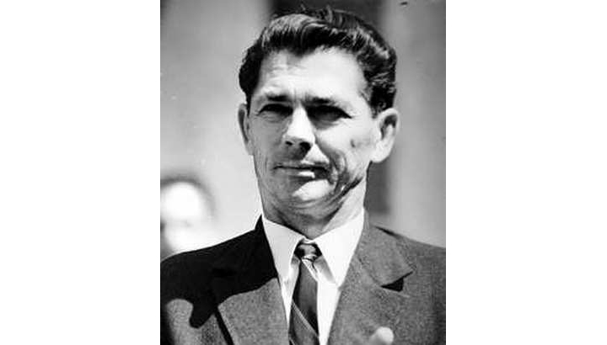

Додаток №8В.В. Цвіркунов

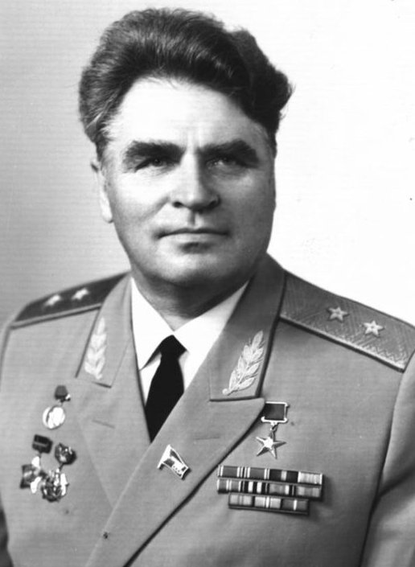
Додаток № 9 Кисунько Г.В.

